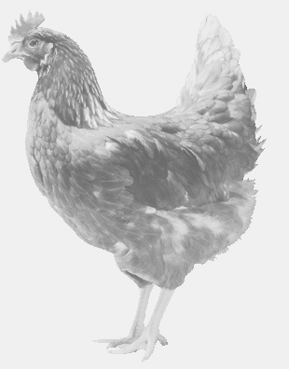
firma SVOBODA – Lučice, bývalá SVONA
drůbežárna Mírovka, Vadín, 569489358, 777989857
NOSNÉ KUŘICE
barva červená a černá
Stáří: 16 týdnů
Cena: 145,- Kč/kus
pátek 18. března 2016
v 11.40 h.- Světí
u obchodu Hruška
Možno objednat: 569 489 358
svoboda.lucice@seznam.cz

